

**ОТЧЕТ О ВЫПОЛНЕНИИ**

**практической работы №2**

Выполнил: ст.гр. ____Гуртовенко Д.А. _____________ _________1ИСП11-31ВБ_______________________

Специальность: 09.02.07

Информационные системы и программирование

Проверил: преподаватель Боклач Б.И

Москва

2022

**Тема:** Линейные алгоритмы. Операции ввода-вывода. Создание консольного

приложения, реализующего линейный алгоритм.

**Цель работы:**

1. знакомство с Microsoft Visual C#;

2. создание консольного приложения;

3. ввод и вывод на Консоль.

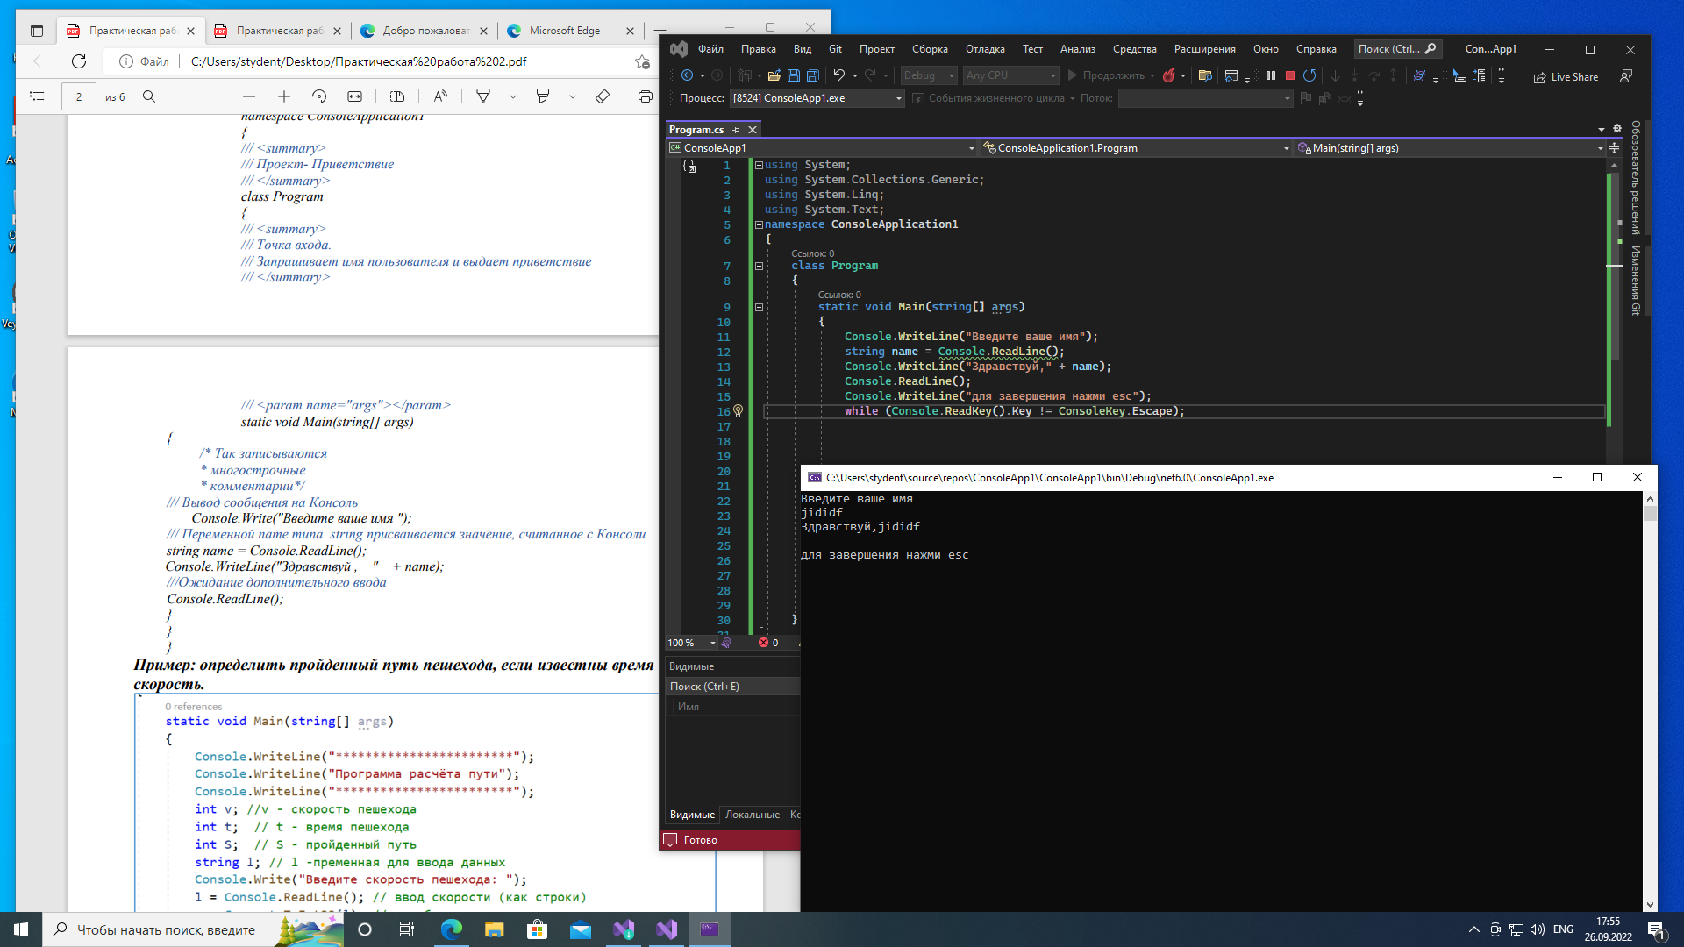

**Вариант №8:**

1. Ввести производительности работы трех труб, которые наполняют бассейн, и время их

работы. Сколько воды набрали в бассейн?

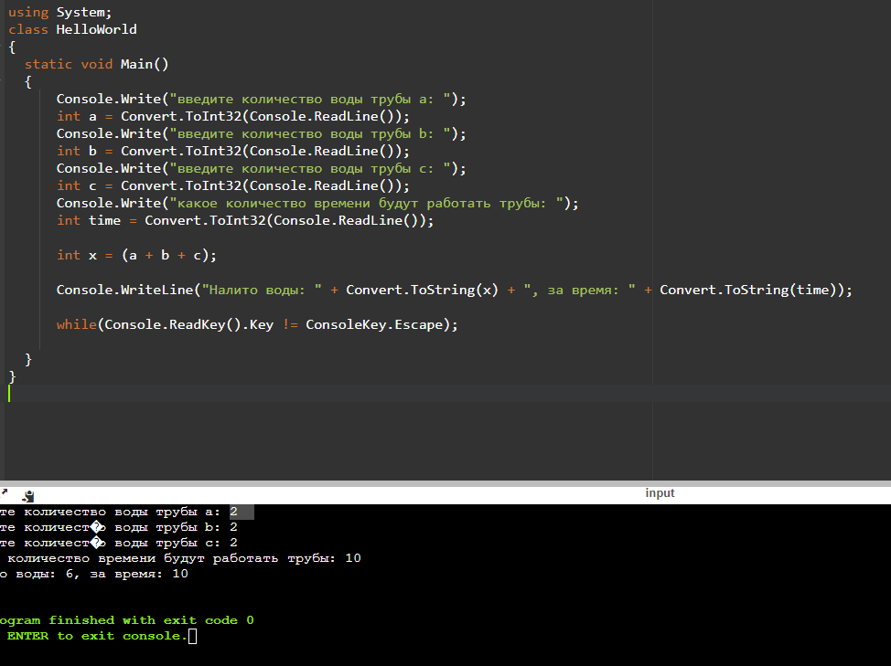

2. В банк был положен вклад в размере N рублей. Через год он увеличился на 4%, а еще

через год – на 6%. Сколько денег будет на счету через 2 года?

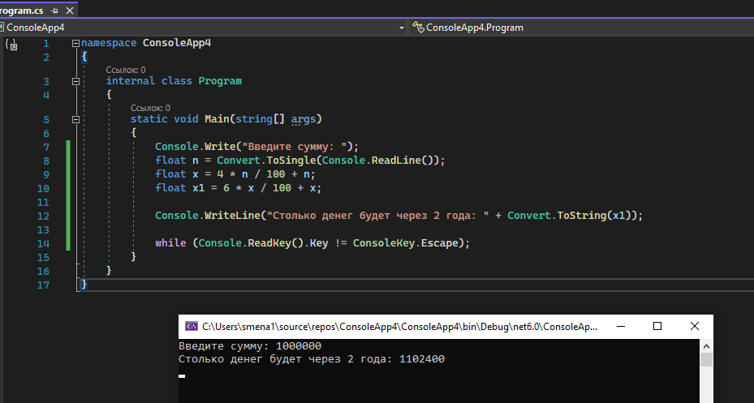

**Вопросы для самоконтроля**.

1. Какая программа называется линейной?

2. Дайте определение термину «функция».

3. Из каких частей состоит функция?

4. Почему необходимо указывать тип используемой переменной при ее описании?

5. Как следует выбирать тип переменных?

6. Какие операции определены в С#?

7. Чем характеризуются переменные?

8. Какие функции ввода-вывода существуют в С#?

9. Каким классом необходимо воспользоваться для реализации математических

выражений?

10. Каких математических функций нет в С#?

11. Как определяется порядок вычислений в С#?

12. Для чего используется оператор присваивания?

Ответы

1. Линейной называется программа, все операторы которой выполняются последовательно, в том порядке, в котором они записаны.
2. Функция — это именованный блок кода, который вызывается в нужных местах программы по имени. Другими словами, функция представляет собой подпрограмму, которую можно вызвать из основной программы, причем неоднократно.
3. Функция состоит из заголовка и тела.
4. Что бы программа понимала какая задача стоит перед ней.
5. От используемых данных.
6. Сложение, вычитание, умножение, деление, деление с остатком.
7. Переменная характеризуется только множеством значений, которые она может принимать. Переменную обозначают символом, являющимся общим для каждого из её значений.
8. Getchar, putchar, gets, Puts, scanf, print.
9. Math.
10. Статичные функции, факториал.
11. (),функции,not,mod, +-,0
12. Оператор присваивания помещает значение выражения в место, отведённое переменной. Если в процессе выполнения программы встречается переприсваивание (т. е. та же самая переменная принимает другое значение), то старое значение переменной стирается, на свободное место записывается новое значение.

**Вывод:** Я научился делать линейные алгоритмы. Операции ввода-вывода. Создание консольного

приложения, реализующего линейный алгоритм.